**BÀI TẬP 2: Website đặt tour du lịch Lucky Tours**

**1. Yêu cầu chức năng (Functional Requirements)**

**+ Khách hàng**

* **Xem thông tin:** Xem danh sách địa điểm du lịch theo vùng miền, xem chi tiết tour: tên tour, giá, thời gian, địa điểm, khuyến mãi, xem lịch trình tour theo từng ngày.
* **Tìm kiếm:** tìm kiếm tour theo từ khóa, tìm kiếm theo tiêu chí: thời gian, địa điểm, loại tour, giá.
* **Đặt tour:** Điền form: họ tên, số người lớn, số trẻ em, chọn phương thức thanh toán, kiểm tra dữ liệu nhập (email, số điện thoại, số lượng người…), xem thông báo đặt tour thành công.
* **Thanh toán:** Thanh toán ngay qua cổng online (thẻ, ví điện tử), hoặc thanh toán sau (24h).
* **Hủy/Chỉnh sửa tour**Gửi yêu cầu hủy tour, gửi yêu cầu thay đổi số lượng người, thông tin, hệ thống tính toán mức hoàn tiền (70%/50%/0%).

**+ Nhân viên công ty:** tạo tour mới, cập nhật thông tin tour (giá, lịch trình, khuyến mãi). quản lý đơn đặt tour, xử lý yêu cầu hủy/chỉnh sửa tour, thống kê doanh thu (theo ngày/tháng/quý).

**+ Quản lý:** Quản lý nhân viên (thêm, xóa, sửa, phân quyền), phân công hướng dẫn viên cho tour (2–3 người/tour), theo dõi hiệu quả kinh doanh.

**+ Quản trị hệ thống:** quản lý người dùng (Khách hàng, Nhân viên, Quản lý), phân quyền hệ thống, quản lý chức năng hệ thống .

**Chức năng chung**: Đăng nhập, đăng xuất.

**2. Mô hình Use Case**

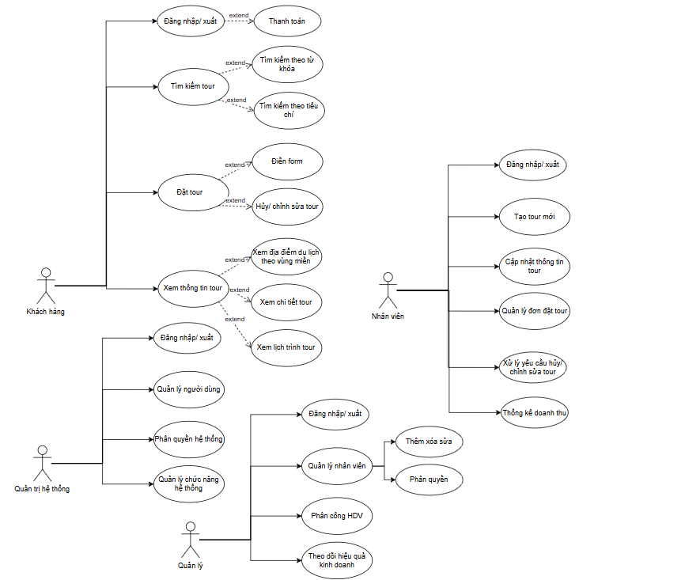

**4. Quy tắc nghiệp vụ**

1. Mỗi tour có 10–40 khách.
2. Khách hàng có thể đặt nhiều tour.
3. Thanh toán sau 24h → đơn đặt tour tự hủy.
4. Chính sách hoàn tiền khi hủy tour:
   * Trước khởi hành ≥24h → hoàn 70%.
   * Trước khởi hành ≥12h → hoàn 50%.
   * Sau 12h → không hoàn tiền.
5. Mỗi tour có 2–3 hướng dẫn viên.
6. Một hướng dẫn viên có thể tham gia nhiều tour.

**5. Quy trình nghiệp vụ (Workflow)**

**Quy trình đặt tour:**

1. Khách hàng tìm kiếm/chọn tour.
2. Xem chi tiết tour → chọn "Đặt tour".
3. Nhập thông tin cá nhân + số người tham gia.
4. Hệ thống kiểm tra dữ liệu nhập.
   * Sai → yêu cầu nhập lại.
   * Đúng → lưu đơn đặt tour + hiển thị thông báo.
5. Khách hàng chọn phương thức thanh toán:
   * Thanh toán ngay → chuyển đến cổng thanh toán → xác nhận.
   * Thanh toán sau → hệ thống đặt trạng thái "chờ".
6. Sau 24h nếu chưa thanh toán → hệ thống tự động hủy đơn.

**Quy trình hủy tour:**

1. Khách hàng gửi yêu cầu hủy tour.
2. Hệ thống kiểm tra thời gian so với giờ khởi hành.
3. Tính toán mức hoàn tiền (70% / 50% / 0%).
4. Nhân viên xử lý, cập nhật trạng thái đơn, hoàn tiền.

**BÀI TẬP 3: Hệ thống quản lý thư viện**

**1. Yêu cầu chức năng**

**+ Độc giả :** Đăng ký tài khoản (Mã = MSSV/Mã GV), đăng nhập, tìm kiếm sách (theo tên, tác giả, loại, từ khóa), mượn sách in (nhập thông tin mượn, ngày trả), trả sách, đọc sách điện tử online.

**+ Thủ thư:** Quản lý sách (thêm/sửa/xóa sách in), sách điện tử, quản lý mượn/trả sách, thống kê sách mượn, sách còn, thống kê ebook theo lượt đọc.

**+ Quản lý thư viện:** Quản lý độc giả, thủ thư, xem báo cáo thống kê (sách mượn nhiều, ebook đọc nhiều), quản lý quy định phạt.

**+ Quản trị hệ thống:** quản lý người dùng (độc giả, thủ thư, quản lý thư viện), phân quyền hệ thống, quản lý chức năng hệ thống .

**2. Mô hình Use Case**

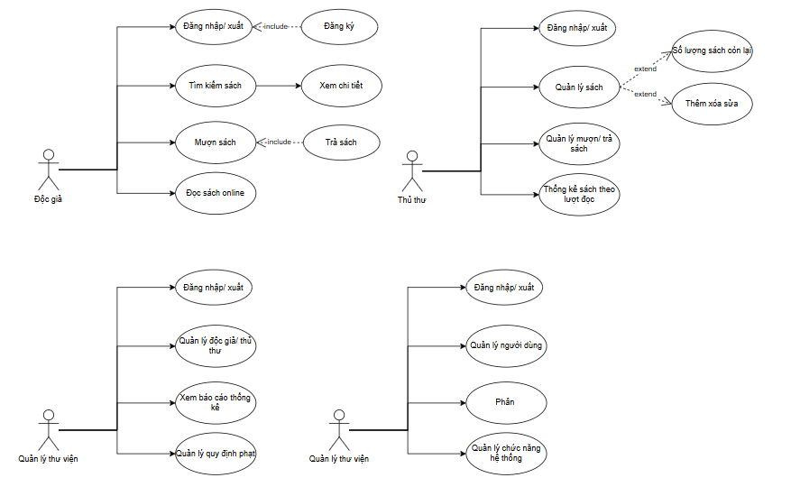

**4. Quy tắc nghiệp vụ**

1. Độc giả phải đăng ký mới mượn/đọc sách.
2. Mỗi độc giả có tài khoản duy nhất (Mã SV/GV).
3. Trả sách trễ hạn sẽ bị phạt:
   * <7 ngày: 5% giá sách.
   * 7–15 ngày: 10% giá sách.
   * 15 ngày: 20% giá sách.
4. Khi mượn sách → số lượng giảm, khi trả → số lượng tăng.
5. Ebook không giảm số lượng, chỉ thống kê số lần đọc.

**5. Quy trình nghiệp vụ**

**Quy trình mượn sách in:**

1. Độc giả đăng nhập → tìm sách.
2. Gửi yêu cầu mượn → hệ thống kiểm tra còn sách không.
   * Nếu còn → lưu yêu cầu.
   * Nếu hết → thông báo hết sách.
3. Độc giả đến gặp thủ thư nhận sách.
4. Thủ thư xác nhận, cập nhật kho.
5. Khi trả sách → thủ thư cập nhật trạng thái.
6. Nếu trễ hạn → tính phí phạt.

**Quy trình đọc ebook:**

1. Độc giả đăng nhập hệ thống.
2. Tìm ebook → mở file đọc online.
3. Hệ thống ghi nhận lượt đọc.